特朗普：还我言论自由，你们等着...

原创 有里儿有面 [有理儿有面](javascript:void(0);)

**有理儿有面**

微信号 youli-youmian

功能介绍 你说是不是

2021-05-15[原文](https://mp.weixin.qq.com/s?__biz=Mzg3MjEyMTYyNg==&mid=2247530297&idx=1&sn=44af017383d691f0947b1146fc9ccf40&chksm=cef6234cf981aa5a8d827058c7408f9c1aaa2b8b98b316bc4765fdb62e9c6988d93c01021376&scene=27#wechat_redirect&cpage=38) 发表于

收录于合集





**全文共2722字，图片13张，预计阅读时间为7分钟。**

**文章首发于“有理儿有面”（youli-youmian），欢迎大家在朋友圈和微信群转发。**

**公众号及其他平台转载请在后台留言。**



▼

2021年，“懂王”谢幕，拜登上台，美国历史翻开了新的一页。

但对美国前任总统特朗普来说，这一页却翻得异常艰难，**诸多失利带给他的伤感与失落，始终如影随形:**

他失去了总统宝座，遭遇盟友的背叛，就连曾经的“治国拐杖”推特，也落井下石以“煽动暴力”为由封杀了他，并态度决然地称，即使懂王再次当选美国总统，都不会恢复。

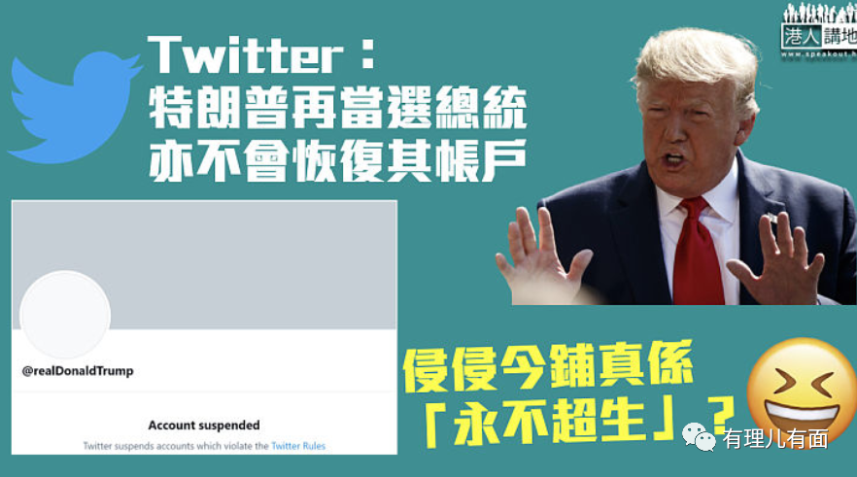

脸书则更绝，不仅封了特朗普的帐户，连与他关联的账号及言论都给删除了。

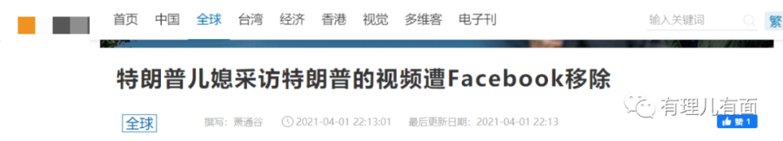

瞅瞅这帮媒体资本，昔日懂王当权时“牵白马送红花”，今日下野就忙着吹灯拔蜡，甚至全然不顾懂王推文“属于官方声明”之法律保护，翻脸简直比翻书还快！**说好的法治、契约精神呢？**

要知道，在位的懂王，曾经与推特脸书等社交媒体有过一段如胶似漆的岁月，他不顾年老眼花，高频率半夜发帖，终以5.6万条推文、平均每天18条，有时一天超过100条的高曝光率，加以独一无二的信源，硬是让其他超级网红望尘莫及。

一分耕耘，一分收获。他赢得了“推特治国”的“美誉”，而且这种举世无双的治国模式，一度还被美国司法部发文规定“总统推文属于官方声明”受到了特别的保护，懂王确实享受了美国现实之王与舆论无冕之王双重加持的无比荣耀，也让各种围绕“特朗普”的热门词条，给推特带来了顶级流量，名利双收。下图就是推特上特朗普词条出现的频率（以周为单位）：

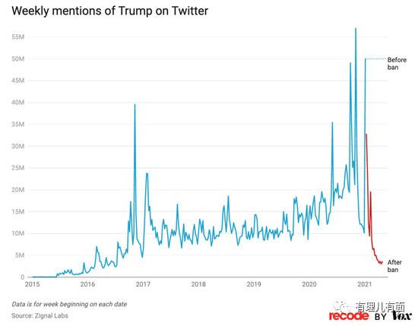

财报资料显示，2016年12月，推特股票最高时才19美元左右，但到了2020年12月，已经涨到56美元左右了。

如今眼见懂王失去权位，这帮社交媒体，便齐刷刷下刀子将懂王禁言，这哪是什么政治中立在商言商，妥妥的政治投机！**好一个过河拆桥、见风使舵、充满铜臭味的资本！**

不在沉默中灭亡，就在沉默中爆发！懂王当然咽不下这口气，就在最近脸书宣布维持对懂王继续禁言的特殊时刻，懂王联手政治好伴侣蓬佩奥，发起了一场“捍卫言论自由”的斗争：

5月5日，特朗普在以他本人名字冠名的官方网站上对脸书封禁其个人账号一事发表了声明：“脸书、推特以及谷歌所做的事情对我们国家来说完全是**耻辱与尴尬**。由于那些极左疯子们（Lunatics）害怕真相，**美国总统的言论自由被剥夺了，**不过真相总会到来，**比以往更大且更有力。**我们国家的人民不会支持它的！**这些腐烂的社交媒体公司必会付出政治代价，决不能让它们再次破坏或削弱我们的选举程序。”**

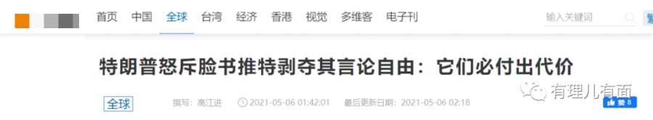

蓬佩奥也在当天表示，“我们的言论自由在美国正遭受攻击。这原本不该是党派问题，但不幸的是，左派们只会支持那些与他们自由主义意识形态相符的言论自由。**如果脸书与推特可以封杀总统特朗普，那么它们也会封杀你。**”

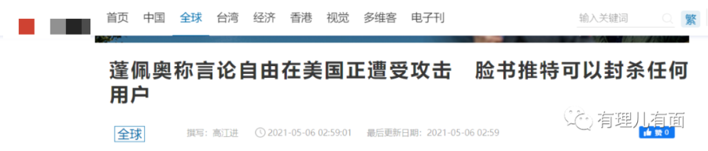

虽然两人言辞不尽相同，但有两点意思是一样的：**第一、美国社交媒体干涉言论自由，这种干涉封杀的疯狂，会影响美国全民的自由！第二、特朗普依然是我们的总统，本次竞选失败是有人操纵选举，拜登政府不合法！我们，绝不认输 ！！**

特朗普言论被封杀，也引起了一些美国民众的不满，网络上不乏声援乃至是怀念特朗普的声音：

一位没署名的美国网民在社交媒体上写道，**“人们怀念特朗普”**，虽然“他不停地用错误的标点、有创意的拼写、不合事实的全大写来谩骂诋毁敌人、赞扬自己，或大或小地令举国上下感到愤怒、喜悦或是惊恐”。

另一位美国人凯利·克洛布写道，“我怀念他在Twitter上强势、保守、固执的声音”，“其他人被允许有言论自由，表达自己的想法，他们没有被禁止。除非你打算一视同仁，**否则你不应该对他这么做**。”

前纽约市长鲁道夫·W·朱利安尼则直接表达了对特朗普卷土重来的呼唤，他的推文“哀叹特朗普不在竞选平台上”，**获得了逾6.6万次点赞。**

看来，懂王也确实有一帮忠实的红脖子粉丝，这股政治力量也当真不容小觑！

民众有呼唤，懂王有行动。事实上，他也一直在讨伐“选举舞弊”，并且积蓄政治力量意图东山再起。

媒体报道，特朗普在自己佛罗里达的度假胜地马阿拉歌庄园设立了“流亡总统办公室”，还时常以总统抬头的信笺发表声明，对拜登政府的执政进行嘲弄，同时讨伐对他背信弃义的共和党人，**准备重启“让美国再次伟大”。**

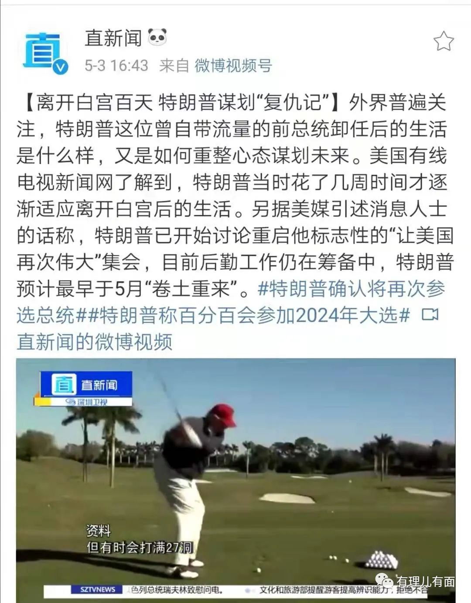

他还积极利用电视媒体发声，对“窃取”总统的拜登政府政策进行批评，声称拜登政府应该延续懂王时期的国家政策，才能让“美国再次伟大”。

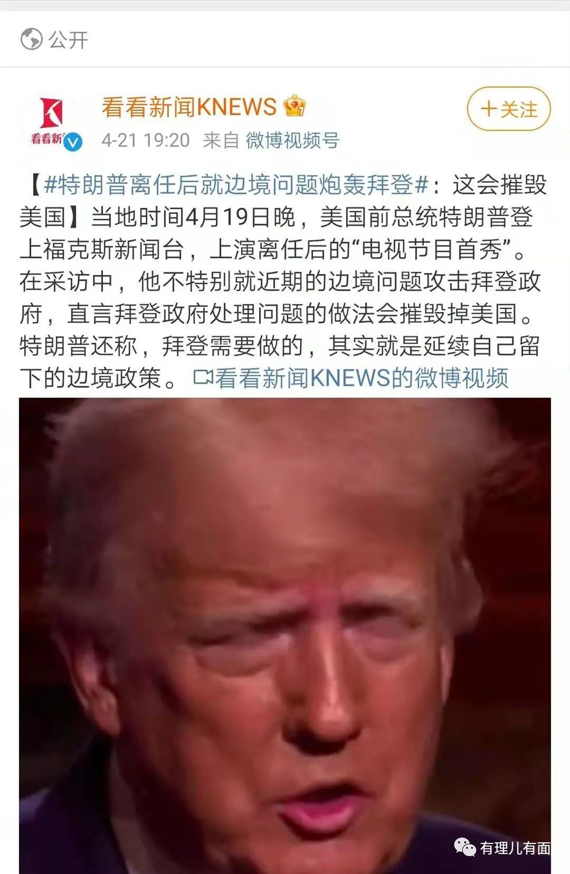

在社交媒体长袖善舞的懂王，还开辟了一个叫“From the desk of Donald  Trump”（特朗普办公桌）的网站，**声称要“拯救美国”**，目标直指2024年总统选举。

在这个平台上，特朗普可以发帖、上传照片和视频，但还达不到“社交互动”的要求，用户只能浏览特朗普发的内容，转发到脸书或推特，无法进行评论。

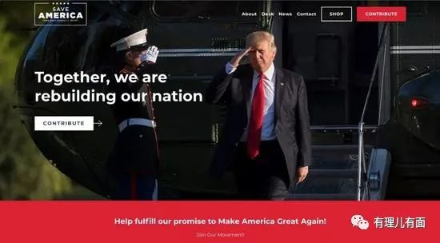

这个网站还有经济功能：带货和募捐。对于所得筹款，页面上注明将会90%用于拯救美国，10%用于MAGAPac（让美国再次伟大政治行动委员会）。

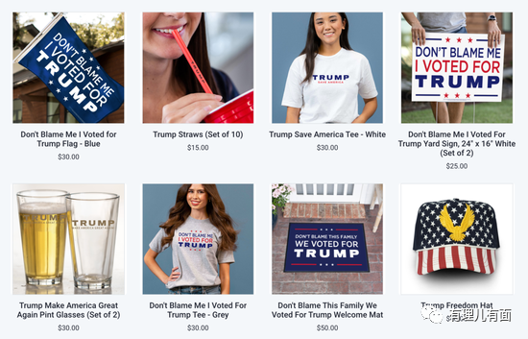

**一大批政客，也在靠拢特朗普。**华盛顿-参议员林赛·格雷厄姆5月份曾对福克斯新闻称，“如果没有前总统唐纳德·特朗普，共和党将无法继续”。美国德州联邦参议员克鲁兹更是登门拜访与特朗普共进晚餐，共商2022年夺回参众两院大计。

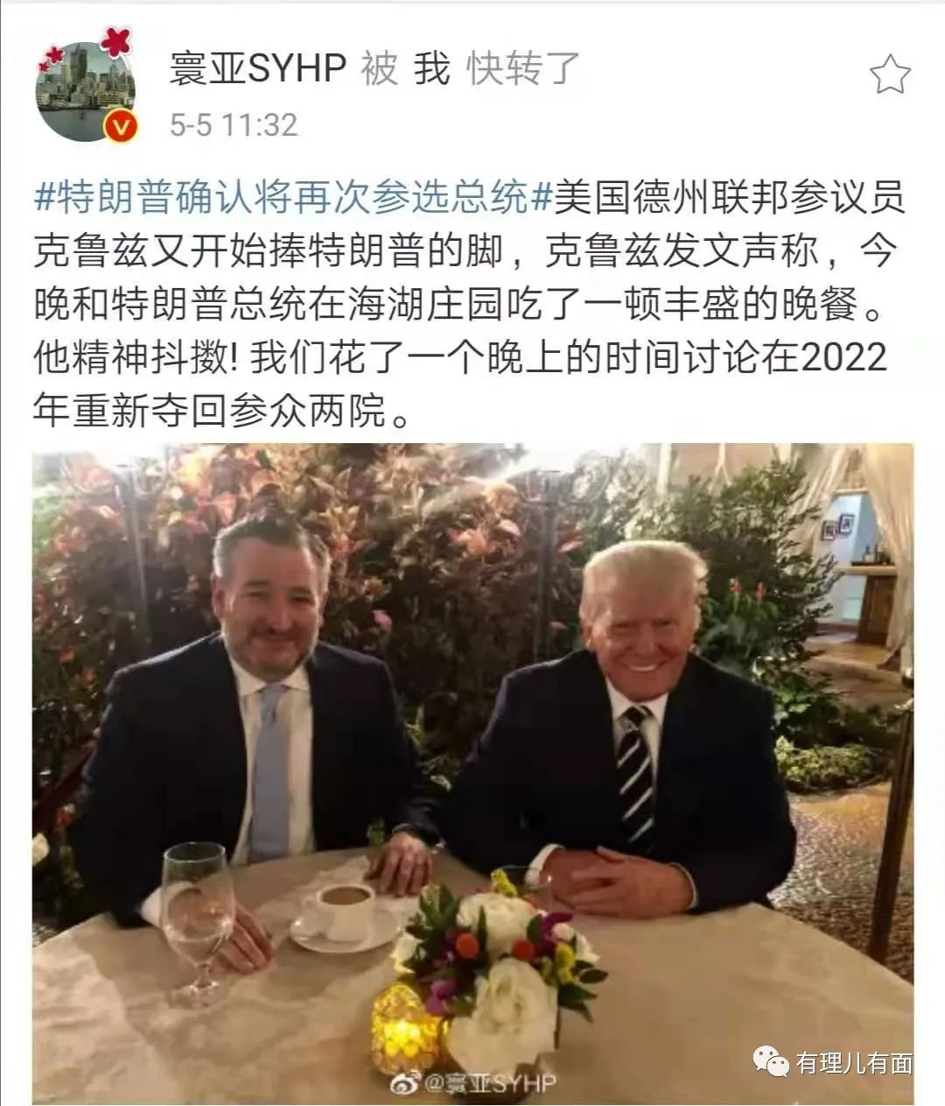

看来，懂王“腐烂的社交媒体公司必会付出政治代价”的言辞，绝对不是小孩玩过家家的游戏，他是确实在做种种准备，只是能否卷土重来尚未可知。

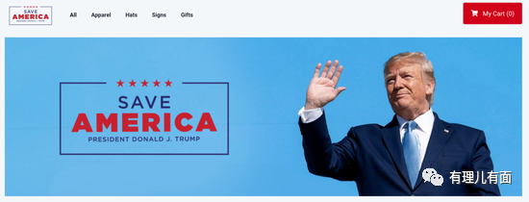

**我们无意掺和美国内政，也无从预测特朗普是否能够重登美国王位之巅。但这位美国前总统遭遇言语消音，确实是血淋淋的美国现实。**

“我反对你的观点，但我誓死捍卫你说话的权利”，这是法国哲学家伏尔泰的名言，也是长期以来美式民主鼓吹的伟大，更是被国内一众公知捧为“灯塔”的神话。

如今美国前总统特朗普被噤声，恰恰啪啪打脸西方鼓吹的言论自由不受限的虚伪，也再次说明**美国言论自由从来都是由强大和胜利的一方定义的，绝对不会被允许用来反对美国的体制和体制中的胜利者！**

头脑清醒的中国网民，对虚伪的美国民主自由，早已洞若观火:

这个自由又美丽的国度不容许别人说话了。

这是对川普同志的迫害！

要让人说话，一个健康的社会，不能只有一种声音。

你的民主自由呢，可笑的美国。

以后建国同志的粉丝，只能来中国互联网来考古了，可怜。



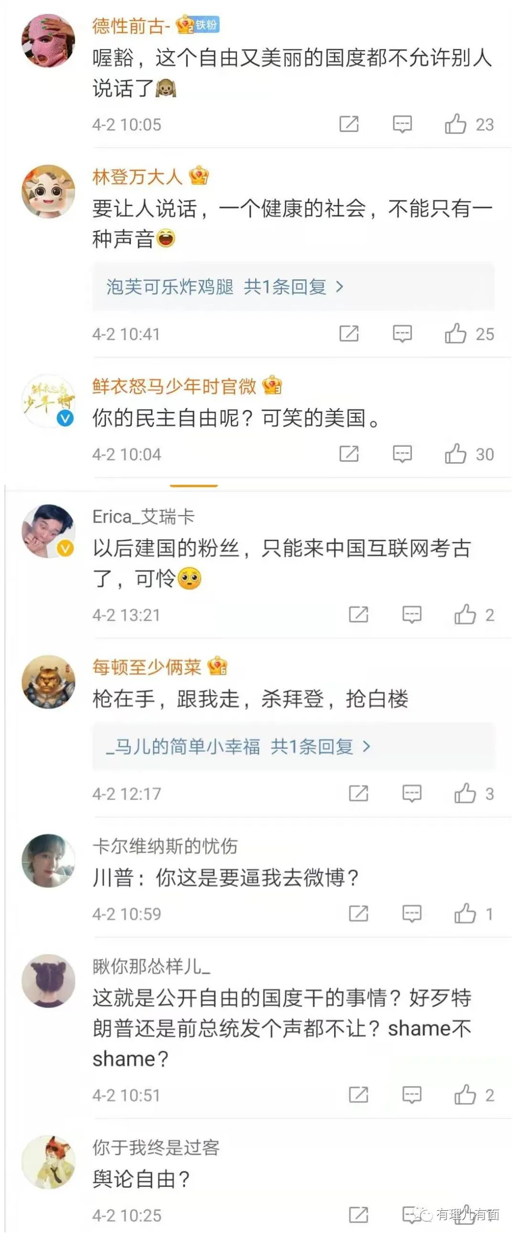

川宝速来微博，直播带货，微商合影，分分钟钟入千万。

资本+统治散发的香味真都香甜的让人反胃呢..

我觉得懂王上台拜登支持者肯定不同意，干脆将美国一分为二，一个叫USA，一个叫USB...

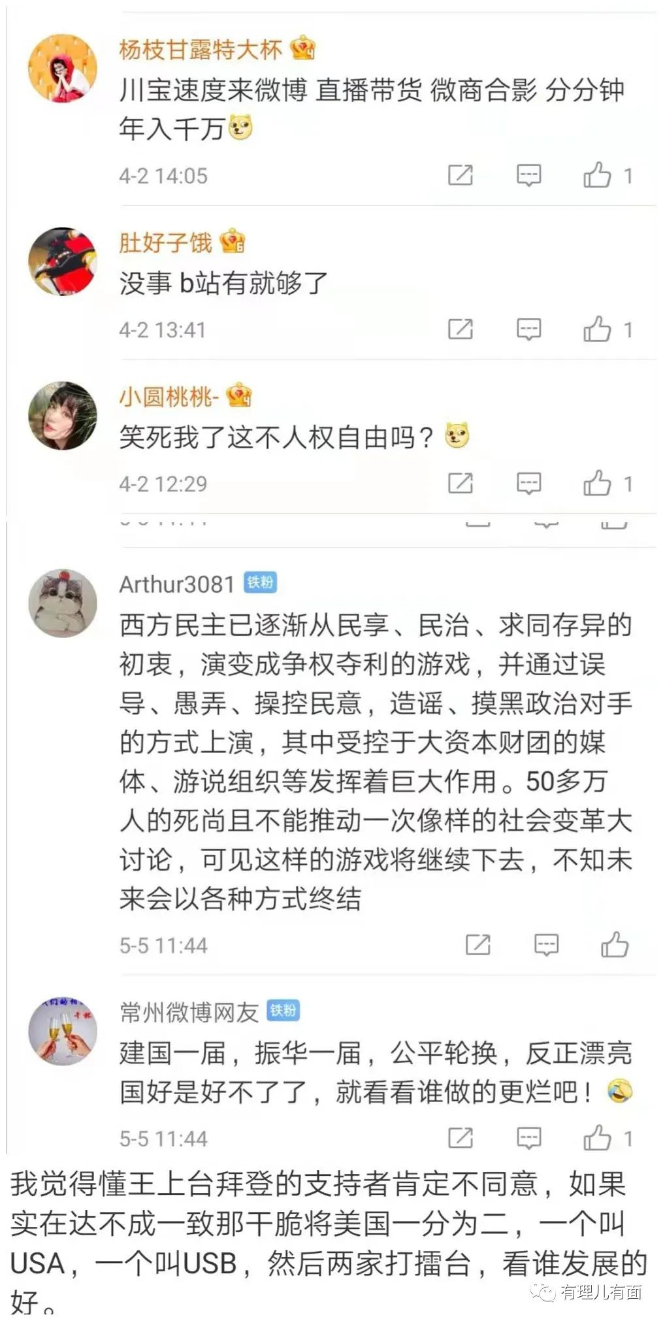

网友言辞中，**蕴藏着对美国自由的嘲弄，对美国内乱的讽刺，以及对中国崛起的无比自信！**

是啊，如果届时美国再上演78岁对决82岁的总统选举大战，那该是一道多么美丽的风景线！

堂堂一个超级大国，如若没有年轻人的代表，而硬是要让两个老家伙发挥余热继续撕逼，这又是多么大的讽刺...

无论如何，如今之美国，在中国人心中的形象，已轰然倒塌，**充满闹剧色彩的特朗普，无疑是这个伟大时代转折点的最好注脚。**

**图片来自网络**





**关注公众号：**

**有理儿有面**

**理   性｜   揭   秘｜   探   讨**







有里儿有面

**微信扫一扫赞赏作者** **赞赏**

已喜欢，对作者说句悄悄话

取消

**发送给作者**

**发送**

最多40字，当前共字

 人赞赏

上一页 1/3 下一页

长按二维码向我转账

受苹果公司新规定影响，微信 iOS 版的赞赏功能被关闭，可通过二维码转账支持公众号。

### 精选留言

用户设置不下载评论